1- 2 onluk 6 birlik sayısının 4 fazlası kaçtır?


------------------------------------------

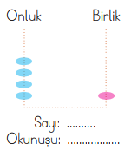
2- Yukarıdaki sayı abaküsündeki pulları sayıp sayıyı bulunuz.

3- Canan ‘75’ sayısını okuyamamıştır. Canana yardımcı olup yukarıdaki sayının okunuşunu yazar mısınız.
4 -----------------------------------------
Necati üçer ritmik sayarken yukarıdaki bulutları boş bırakmıştır. Bulutları doldurup Necati’ye yardım eder misin?

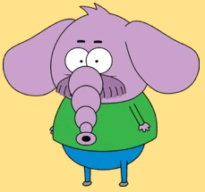
5- Aşağıda ritmik sayma yapılmıştır. Fakat iki renk yer değiştirilmelidir. Hangi iki renk yer değiştirirse sıralama doğru olur?
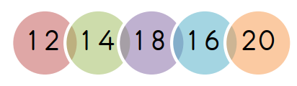

7-

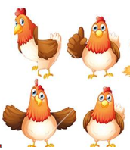
Bu tavuklara kaç tavuk daha eklersek bir düzine olur?
8
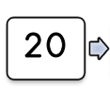 sayısından başlayarak ileriye ikişer ritmik saydığımızda 6. Söyleyeceğimiz sayı kaçtır?
9- 10’dan başlayarak beşer ritmik sayma yaptığımızda aşağıdaki sayılardan hangisini söylemeyiz?
- 15 B)20 C) 24

10- Aşağıdaki sayının okunuşunu yaz ve basamak değerlerini gösteriniz.
 


